ການ​ແລກ​ປ່ຽນບົດ​ຮຽນ​ເຊິ່ງ​ກັນ ແລະ ກັນ ຈະເຮັດ​ໃຫ້​ໂຄງ​ການ​ມີ​ຄວາມ​ຍືນ​ຍົງ

ໂດຍ: ສິນ​ນະ​ຄອນ ອິນ​ທິ​ລາດ
ມີຫຼາຍບ້ານ ໄດ້ພາກັນເອົາໃຈໃສ່ໃນການປົກປັກຮັກສາຄຸ້ມຄອງນຳໃຊ້ ໂຄງການຍ່ອຍ.
ວຽກງານການສ້າງຄວາມເຂັ້ມແຂງໃຫ້ແກ່ຊຸມຊົນແມ່ນວຽກງານໜຶ່ງທີ່ທາງພະແນກພັດທະນາຊຸມຊົນໄດ້ເອົາໃຈໃສ່ ໃນນັ້ນແມ່ນໄດ້ເອົາໃຈໃສ່ໃນການທັດສະນະສືກສາ ແລກປ່ຽນບົດຮຽນລະຫວ່າງກັນຂອງຊຸມຊົນ ເປັນຕົ້ນການແລກປ່ຽນໃນການຢ້ຽມຢາມລະຫວ່າງກຸ່ມບ້ານກັບກຸ່ມບ້ານ , ລະຫວ່າງເມືອງກັບເມືອງ ລວມທັງລະຫວ່າງແຂວງກັບແຂວງ, ເຮັດໃຫ້ຊຸມຊົນ ,ຜູ້ປະສານງານກຸ່ມບ້ານ ພາກສ່ວນກ່ຽວຂ້ອງ ໄດ້ມີໂອກາດປຶກສາໂອ້ລົມແລກປ່ຽນໃນການຈັດຕັ້ງປະຕິບັດກິດຈະກຳຕ່າງໆໂດຍສະເພາະແມ່ນໂຄງການທີ່ ທລຍ ໄດ້ໃຫ້ການສະໜັບສະໜູນ ແລະ ວຽກງານຕ່າງໆທີ່ກ່ຽວພັນ ແລະ ມີປະໂຫຍດໃຫ້ແກ່ການພັດທະນາຊຸມຊົນ, ເຊິ່ງຫຼັງຈາກໄດ້ມີການທັດສະນະສຶກສາແລ້ວ ແຕ່ລະບ້ານ ໃນແຕ່ລະກຸ່ມໄດ້ນຳເອົາບົດຮຽນທີ່ດີ ເພື່ອໄປຜັນຂະຫຍາຍ ເຮັດໃຫ້ໂຄງການຍ່ອຍຕ່າງໆ ທີ່ໄດ້ຈັດຕັ້ງປະຕິບັດສຳເລັດແລ້ວ ໄດ້ຖືກເອົາໃຈໃສ່ໃນການປົກປັກຮັກສາຄຸ້ມຄອງນຳໃຊ້ໃຫ້ຍືນຍົງສົມກັບຫຼັກການ
ຂອງ ທລຍ “ການລົງທຶນ ທີ່ຄຸ້ມຄ່າ” ແລະ ການເປັນເຈົ້າຂອງໂຄງການຂອງຊຸມຊົນ.
ມີຫຼາຍໂຄງການຍ່ອຍ ທີ່ຊຸມຊົນໄດ້ເອົາໃສ່ເພື່ອການຄຸ້ມຄອງນຳໃຊ້ທີ່ດີເຊັ່ນ : ການເຮັດຮົ້ວອ້ອມກ໊ອກ ນ້ຳລິນ , ນ້ຳບາດານ ລວມທັງການຮັກສາບໍລິເວນລານກ໊ອກ ,ຄວັດຮ່ອງລະບາຍນ້ຳເປື້ອນ ,ກະ​ຕ່າຂື້ເຫຍື້ອ ປະຈຳຢູ່ແຕ່ລະບໍລິເວນກ້ອກນ້ຳ . ນອກຈາກນັ້ນ
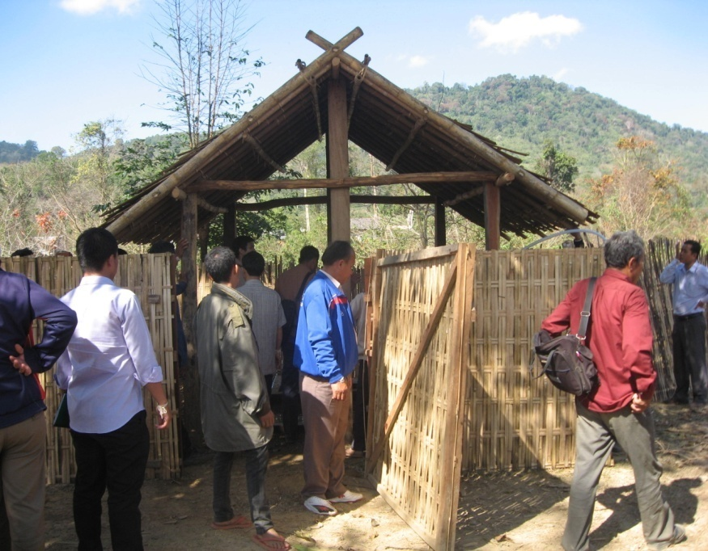
ໃນແຕ່ລະບ້ານຍັງໄດ້ສຶບຕໍ່ປັບປຸງ ຄະນະກຳມະການໃນ
ການປົກປັກຮັກສາຄຸ້ມຄອງນຳໃຊ້ໃຫ້ມີຄວາມເຂັ້ມແຂງ
ມີການປະຕິບັດຕາມລະບຽບຢ່າງເຄ່ັງຄັດ ຕາມບົດ
ຮຽນທີ່ໄດ້ຈາກການປືກສາຫາລື ຖອດຖອນນຳບ້ານທີ່ເຮັດ
ໄດ້ດີ ເພື່ອໃຫ້ກິດຈະກຳຂອງບ້ານຕົນເອງ ໄດ້ດີຍິ່ງຂື້ນ
ດັ່ງຄຳທີ່ຫົວໜ້າພະແນກພັດທະນາຊຸມຊົນເຄີຍໃຫ້ຄຳເຫັນ
ວ່າ “3 ກ້ອນເສົ້າທີ່ເຮັດໃຫ້ໂຄງການມີຄວາມຍືນຍົງແມ່ນ
ມີອຳນາດການປົກຄອງເຂັ້ມແຂງ ,ມີກົດລະບຽບດີ ແລະ
ຖືກປະຕິບັດຢ່າງເຂັ້ມງວດ, ມີກອງທຶນປົກ​ປັກ​ຮັກ​ສາ”

